**5 клас**

**25 жовтня 2021**

**Українська мова**

**Перейти за посиланням** [**https://meet.google.com/ggz-qshq-bfx**](https://meet.google.com/ggz-qshq-bfx) **о 08:10**

**(початок уроку о 08:15)**

**Тема:** *Омоніми. Ознайомлення зі словником омонімів*

**Завдання для роботи на уроці:**

Пригадайте:

- Який розділ науки про мову ми вивчаємо?

- Що таке лексикологія?

- Що таке синоніми ? Наведіть приклади.

- Що таке антоніми ? Наведіть приклади.

- Що таке пароніми ? Наведіть приклади.

ЗАВДАННЯ: Знайти спільного на малюнках.

1.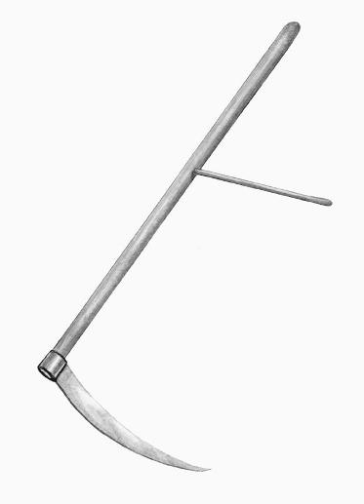

2.

3.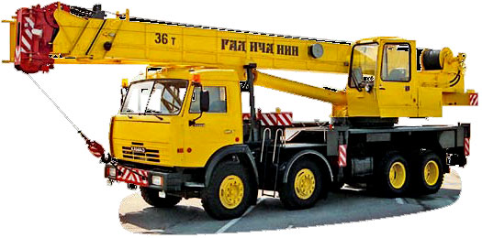

4.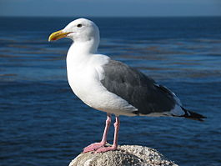

- Погляньте, будь ласка, уважно на картинки і дайте відповідь на таке питання:

- Що спільного ви помітили?

***Наприклад:*** Коса дівчини - коса, якою косять.

*Отже, ви побачили на картинках слова, які однаково звучать, однаково пишуться, але мають різні лексичні значення.*

Слова, які однакові за звучанням і написанням, але різні за лексичним значенням називають омонімами, отже розгорніть зошити, запишіть число, класна робота, тему сьогоднішнього уроку: «ОМОНІМИ. ОЗНАЙОМЛЕННЯ ЗІ СЛОВНИКОМ ОМОНІМІВ».

Сьогодні на уроці ви дізнаєтесь про роль та застосування в мові омонімів та навчитесь вирізняти омоніми від багатозначних слів.

**Робота з підручником**

**Параграф 11, с. 50-53.**

**З рубрики «Запам’ятаймо» записати визначення омонімів.**

**Словники омонімів**

 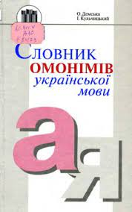

**Виконати вправи 99 (усно) с. 50; 101 (письмово), 106 (письмово).**

**Домашнє завдання:** опрацювати параграф 11, вивчити визначення омонімів, виконати вправи 102, 108 (завдання 2 з вправи 108 на 12 балів); підготуватися до контрольної роботи, повторити вивчене.